石河子大学web实训

实训题目：上机考试模块开发

目录

开发环境 3

功能分析 3

设计分析 3

功能模块图 4

业务流程图 5

设计数据库表 6

创建主页和导航栏 12

为主页创建菜单 12

在主页上显示测验图像 12

创建登录页面 13

检查用户是否登录 18

创建用户注册页面 18

获取数据库连接 19

存储测验问题 20

读取存储在XML文件中的问题 24

自动评分及回看答案 30

设计思路： 30

解决方案： 30

完成结果： 35

系统完成效果图： 36

# 开发环境

使用java+mysql+Tomcat搭建web环境。

Mac电脑，Linux系统，文件路径跟Windows不一样。

Eclipse neon

Jdk1.7

Tomcat8.5

MySQL5.7

需要的额外jar包：dom4j-1.6.1.jar,jsp-api.jar,jstl-1.2.jar,mysql.jar,servlet-api.jar

# 功能分析

模块主要功能如下：

1. 学生用户登录和注册。
2. 随机抽取选择题。
3. 系统自动批改给出正确答案数。
4. 可查看做过的选项和题目做对比。
5. 管理员可导入试题。
6. 退出系统。

# 设计分析

1.用mysql作为数据库，以xml作为缓存文件，保存从mysql随机选取的题目，这样可以减少读取数据库的次数和连接时间，提高效率。

SQL语句为String sql = "select * from "+quiztype+" Order by rand() Limit 10";

2.加入简单的css样式表使界面美观

# 功能模块图

管理员增加试题模块图

管理员登录

导入试题

试题增加

退出试题管理

用户登录考试评分模块图

考生登录

在线考试模块前台

在线考试

自动阅卷

抽取试题

完成考试

# 业务流程图

结束考试

用户

登录

选择题型

随机抽取试题

开始答题

提交试卷

自动评分并显示成绩

# 设计数据库表

数据库名：quiz，编码集为utf-8

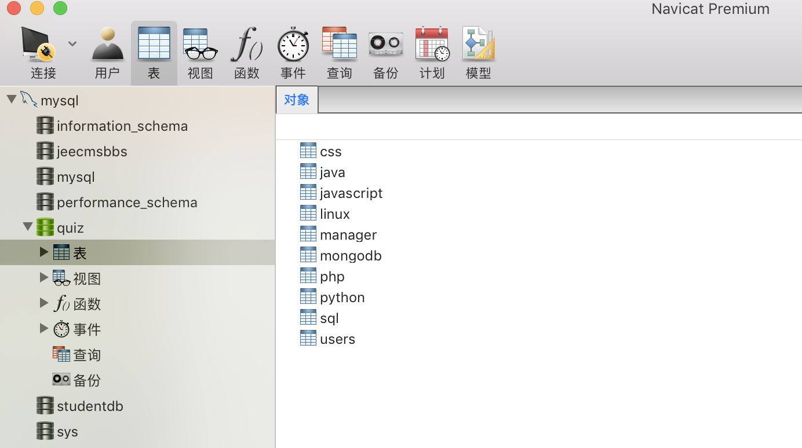其中java表的字段设计，correct是int型，其他为varchar

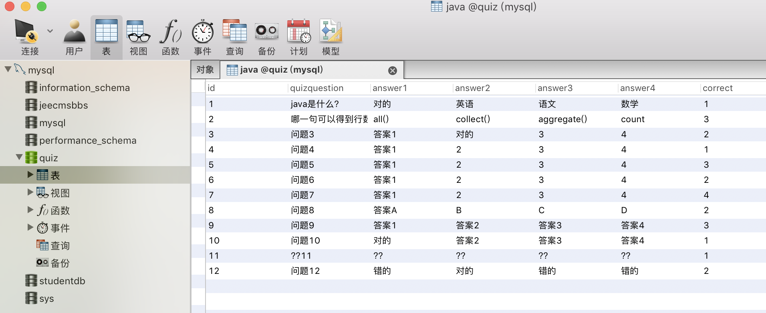导出的数据库文件如下：

SET NAMES utf8;

SET FOREIGN_KEY_CHECKS = 0;

DROP TABLE IF EXISTS `css`;

CREATE TABLE `css` (

`id` int(11) NOT NULL AUTO_INCREMENT,

`quizquestion` varchar(255) DEFAULT NULL,

`answer1` varchar(255) DEFAULT NULL,

`answer2` varchar(255) DEFAULT NULL,

`answer3` varchar(255) DEFAULT NULL,

`answer4` varchar(255) DEFAULT NULL,

`correct` int(11) DEFAULT NULL,

PRIMARY KEY (`id`)

) ENGINE=InnoDB AUTO_INCREMENT=11 DEFAULT CHARSET=utf8;

BEGIN;

INSERT INTO `css` VALUES ('1', 'CSS是什么？', '对的', '英语', '语文', '数学', '1'), ('2', '哪一句可以得到行数？', 'all()', 'collect()', 'aggregate()', 'count', '3'), ('3', '问题3', '答案1', '对的', '3', '4', '2'), ('4', '问题4', '答案1', '2', '3', '4', '1'), ('5', '问题5', '答案1', '2', '3', '4', '3'), ('6', '问题6', '答案1', '2', '3', '4', '2'), ('7', '问题7', '答案1', '2', '3', '4', '4'), ('8', '问题8', '答案A', 'B', 'C', 'D', '2'), ('9', '问题9', '答案1', '答案2', '答案3', '答案4', '3'), ('10', '问题10', '对的', '答案2', '答案3', '答案4', '1');

COMMIT;

DROP TABLE IF EXISTS `java`;

CREATE TABLE `java` (

`id` int(11) NOT NULL AUTO_INCREMENT,

`quizquestion` varchar(255) DEFAULT NULL,

`answer1` varchar(255) DEFAULT NULL,

`answer2` varchar(255) DEFAULT NULL,

`answer3` varchar(255) DEFAULT NULL,

`answer4` varchar(255) DEFAULT NULL,

`correct` int(11) DEFAULT NULL,

PRIMARY KEY (`id`)

) ENGINE=InnoDB AUTO_INCREMENT=11 DEFAULT CHARSET=utf8;

BEGIN;

INSERT INTO `java` VALUES ('1', 'java是什么？', '对的', '英语', '语文', '数学', '1'), ('2', '哪一句可以得到行数？', 'all()', 'collect()', 'aggregate()', 'count', '3'), ('3', '问题3', '答案1', '对的', '3', '4', '2'), ('4', '问题4', '答案1', '2', '3', '4', '1'), ('5', '问题5', '答案1', '2', '3', '4', '3'), ('6', '问题6', '答案1', '2', '3', '4', '2'), ('7', '问题7', '答案1', '2', '3', '4', '4'), ('8', '问题8', '答案A', 'B', 'C', 'D', '2'), ('9', '问题9', '答案1', '答案2', '答案3', '答案4', '3'), ('10', '问题10', '对的', '答案2', '答案3', '答案4', '1');

COMMIT;

DROP TABLE IF EXISTS `javascript`;

CREATE TABLE `javascript` (

`id` int(11) NOT NULL AUTO_INCREMENT,

`quizquestion` varchar(255) DEFAULT NULL,

`answer1` varchar(255) DEFAULT NULL,

`answer2` varchar(255) DEFAULT NULL,

`answer3` varchar(255) DEFAULT NULL,

`answer4` varchar(255) DEFAULT NULL,

`correct` int(11) DEFAULT NULL,

PRIMARY KEY (`id`)

) ENGINE=InnoDB AUTO_INCREMENT=11 DEFAULT CHARSET=utf8;

BEGIN;

INSERT INTO `javascript` VALUES ('1', 'JS是什么？', '一种查询语言', '英语', '语文', '数学', '1'), ('2', '哪一句可以得到行数？', 'all()', 'collect()', 'aggregate()', 'count', '3'), ('3', '问题3', '答案1', '对的', '3', '4', '2'), ('4', '问题4', '答案1', '2', '3', '4', '1'), ('5', '问题5', '答案1', '2', '3', '4', '3'), ('6', '问题6', '答案1', '2', '3', '4', '2'), ('7', '问题7', '答案1', '2', '3', '4', '4'), ('8', '问题8', '答案A', 'B', 'C', 'D', '2'), ('9', '问题9', '答案1', '答案2', '答案3', '答案4', '3'), ('10', '问题10', '对的', '答案2', '答案3', '答案4', '1');

COMMIT;

DROP TABLE IF EXISTS `linux`;

CREATE TABLE `linux` (

`id` int(11) NOT NULL AUTO_INCREMENT,

`quizquestion` varchar(255) DEFAULT NULL,

`answer1` varchar(255) DEFAULT NULL,

`answer2` varchar(255) DEFAULT NULL,

`answer3` varchar(255) DEFAULT NULL,

`answer4` varchar(255) DEFAULT NULL,

`correct` int(11) DEFAULT NULL,

PRIMARY KEY (`id`)

) ENGINE=InnoDB AUTO_INCREMENT=11 DEFAULT CHARSET=utf8;

BEGIN;

INSERT INTO `linux` VALUES ('1', 'Linux是什么？', 'duide', '英语', '语文', '数学', '1'), ('2', '哪一句可以得到行数？', 'all()', 'collect()', 'aggregate()', 'count', '3'), ('3', '问题3', '答案1', '对的', '3', '4', '2'), ('4', '问题4', '答案1', '2', '3', '4', '1'), ('5', '问题5', '答案1', '2', '3', '4', '3'), ('6', '问题6', '答案1', '2', '3', '4', '2'), ('7', '问题7', '答案1', '2', '3', '4', '4'), ('8', '问题8', '答案A', 'B', 'C', 'D', '2'), ('9', '问题9', '答案1', '答案2', '答案3', '答案4', '3'), ('10', '问题10', '对的', '答案2', '答案3', '答案4', '1');

COMMIT;

DROP TABLE IF EXISTS `mongodb`;

CREATE TABLE `mongodb` (

`id` int(11) NOT NULL AUTO_INCREMENT,

`quizquestion` varchar(255) DEFAULT NULL,

`answer1` varchar(255) DEFAULT NULL,

`answer2` varchar(255) DEFAULT NULL,

`answer3` varchar(255) DEFAULT NULL,

`answer4` varchar(255) DEFAULT NULL,

`correct` int(11) DEFAULT NULL,

PRIMARY KEY (`id`)

) ENGINE=InnoDB AUTO_INCREMENT=11 DEFAULT CHARSET=utf8;

BEGIN;

INSERT INTO `mongodb` VALUES ('1', 'CSS是什么？', '对的', '英语', '语文', '数学', '1'), ('2', '哪一句可以得到行数？', 'all()', 'collect()', 'aggregate()', 'count', '3'), ('3', '问题3', '答案1', '对的', '3', '4', '2'), ('4', '问题4', '答案1', '2', '3', '4', '1'), ('5', '问题5', '答案1', '2', '3', '4', '3'), ('6', '问题6', '答案1', '2', '3', '4', '2'), ('7', '问题7', '答案1', '2', '3', '4', '4'), ('8', '问题8', '答案A', 'B', 'C', 'D', '2'), ('9', '问题9', '答案1', '答案2', '答案3', '答案4', '3'), ('10', '问题10', '对的', '答案2', '答案3', '答案4', '1');

COMMIT;

DROP TABLE IF EXISTS `php`;

CREATE TABLE `php` (

`id` int(11) NOT NULL AUTO_INCREMENT,

`quizquestion` varchar(255) DEFAULT NULL,

`answer1` varchar(255) DEFAULT NULL,

`answer2` varchar(255) DEFAULT NULL,

`answer3` varchar(255) DEFAULT NULL,

`answer4` varchar(255) DEFAULT NULL,

`correct` int(11) DEFAULT NULL,

PRIMARY KEY (`id`)

) ENGINE=InnoDB AUTO_INCREMENT=11 DEFAULT CHARSET=utf8;

BEGIN;

INSERT INTO `php` VALUES ('1', 'CSS是什么？', '对的', '英语', '语文', '数学', '1'), ('2', '哪一句可以得到行数？', 'all()', 'collect()', 'aggregate()', 'count', '3'), ('3', '问题3', '答案1', '对的', '3', '4', '2'), ('4', '问题4', '答案1', '2', '3', '4', '1'), ('5', '问题5', '答案1', '2', '3', '4', '3'), ('6', '问题6', '答案1', '2', '3', '4', '2'), ('7', '问题7', '答案1', '2', '3', '4', '4'), ('8', '问题8', '答案A', 'B', 'C', 'D', '2'), ('9', '问题9', '答案1', '答案2', '答案3', '答案4', '3'), ('10', '问题10', '对的', '答案2', '答案3', '答案4', '1');

COMMIT;

DROP TABLE IF EXISTS `python`;

CREATE TABLE `python` (

`id` int(11) NOT NULL AUTO_INCREMENT,

`quizquestion` varchar(255) DEFAULT NULL,

`answer1` varchar(255) DEFAULT NULL,

`answer2` varchar(255) DEFAULT NULL,

`answer3` varchar(255) DEFAULT NULL,

`answer4` varchar(255) DEFAULT NULL,

`correct` int(11) DEFAULT NULL,

PRIMARY KEY (`id`)

) ENGINE=InnoDB AUTO_INCREMENT=11 DEFAULT CHARSET=utf8;

BEGIN;

INSERT INTO `python` VALUES ('1', 'CSS是什么？', '对的', '英语', '语文', '数学', '1'), ('2', '哪一句可以得到行数？', 'all()', 'collect()', 'aggregate()', 'count', '3'), ('3', '问题3', '答案1', '对的', '3', '4', '2'), ('4', '问题4', '答案1', '2', '3', '4', '1'), ('5', '问题5', '答案1', '2', '3', '4', '3'), ('6', '问题6', '答案1', '2', '3', '4', '2'), ('7', '问题7', '答案1', '2', '3', '4', '4'), ('8', '问题8', '答案A', 'B', 'C', 'D', '2'), ('9', '问题9', '答案1', '答案2', '答案3', '答案4', '3'), ('10', '问题10', '对的', '答案2', '答案3', '答案4', '1');

COMMIT;

DROP TABLE IF EXISTS `sql`;

CREATE TABLE `sql` (

`id` int(11) NOT NULL AUTO_INCREMENT,

`quizquestion` varchar(255) DEFAULT NULL,

`answer1` varchar(255) DEFAULT NULL,

`answer2` varchar(255) DEFAULT NULL,

`answer3` varchar(255) DEFAULT NULL,

`answer4` varchar(255) DEFAULT NULL,

`correct` int(11) DEFAULT NULL,

PRIMARY KEY (`id`)

) ENGINE=InnoDB AUTO_INCREMENT=11 DEFAULT CHARSET=utf8;

BEGIN;

INSERT INTO `sql` VALUES ('1', 'SQL是什么？', '一种查询语言', '英语', '语文', '数学', '1'), ('2', '哪一句可以得到行数？', 'all()', 'collect()', 'aggregate()', 'count', '3'), ('3', '问题3', '答案1', '对的', '3', '4', '2'), ('4', '问题4', '答案1', '2', '3', '4', '1'), ('5', '问题5', '答案1', '2', '3', '4', '3'), ('6', '问题6', '答案1', '2', '3', '4', '2'), ('7', '问题7', '答案1', '2', '3', '4', '4'), ('8', '问题8', '答案A', 'B', 'C', 'D', '2'), ('9', '问题9', '答案1', '答案2', '答案3', '答案4', '3'), ('10', '问题10', '对的', '答案2', '答案3', '答案4', '1');

COMMIT;

DROP TABLE IF EXISTS `users`;

CREATE TABLE `users` (

`username` varchar(50) DEFAULT NULL,

`email` varchar(50) DEFAULT NULL,

`password` varchar(50) DEFAULT NULL

) ENGINE=InnoDB DEFAULT CHARSET=utf8;

BEGIN;

INSERT INTO `users` VALUES ('mxy', '1486157956@qq.com', 'mxy'), ('sss', 'sss', 'sss'), ('mmm', 'mmm', 'mmm'), ('aaa', 'aaa', 'aaa'), ('uuu', 'uuu', 'uuu');

COMMIT;

SET FOREIGN_KEY_CHECKS = 1;

# 创建主页和导航栏

有一个导航栏，导航栏下有8个图像以两格表格格式显示; 每行包含4个图像。 在主页上，检查用户是否登录。 如果用户登录，会显示用户名，并提供注销链接。

## 为主页创建菜单

效果有css样式表定义。

<div id='cssmenu'>

<ul>

   <li class=''><a href='${pageContext.request.contextPath}'><span>题库</span></a></li>

   <li><a href='${pageContext.request.contextPath}/login'><span>登录</span></a></li>

   <li><a href='${pageContext.request.contextPath}/register'><span>注册</span></a></li>

   <li><a href='${pageContext.request.contextPath}/insertQuestion'><span>导入题库</span></a></li>

</ul>

</div>

## 在主页上显示测验图像

< div style="position:absolute;left:120px;top:60px">

< table cellpadding="0" cellspacing="50">

< tr>

< td>< a href="takeExam?test=java">< img height="200" width="200" src="${pageContext.request.contextPath}/images/java.png"/>< /a>< /td>

< td>< a href="takeExam?test=javascript">< img height="200" width="200" src="${pageContext.request.contextPath}/images/javascript.png"/>< /a>< /td>

< td>< a href="takeExam?test=sql">< img height="200" width="200" src="${pageContext.request.contextPath}/images/sql-logo.png"/>< /a>< /td>

< td>< a href="takeExam?test=python">< img height="200" width="200" src="${pageContext.request.contextPath}/images/python.jpg"/>< /a>< /td>

< /tr>

< tr>

< td>< a href="takeExam?test=css">< img height="200" width="200" src="${pageContext.request.contextPath}/images/css.jpg"/>< /a>< /td>

< td>< a href="takeExam?test=php">< img height="200" width="200" src="${pageContext.request.contextPath}/images/php-logo.jpg"/>< /a>< /td>

< td>< a href="takeExam?test=linux">< img height="200" width="200" src="${pageContext.request.contextPath}/images/logo-linux.png"/>< /a>< /td>

< td>< a href="takeExam?test=mongodb">< img height="200" width="200" src="${pageContext.request.contextPath}/images/mongodb_logo.png"/>< /a>< /td>

< /tr>

< /table>

< /div>

# 创建登录页面

登录页面非常类似于注册页面，我们提供两个输入字段，要求用户提供用户名和密码。 一旦我们获得用户输入的用户名和密码，将其传递给LoginController.java来验证用户

登录代码：

protected void doPost(HttpServletRequest request, HttpServletResponse response) throws ServletException, IOException {

String username=request.getParameter("username");

String password=request.getParameter("password");

Connection con=DatabaseConnectionFactory.createConnection();

ResultSet set=null;

int i=0;

try

{

Statement st=con.createStatement();

String sql = "Select * from users where username='"+username+"' and password='"+password+"' ";

System.out.println(sql);

set=st.executeQuery(sql);

while(set.next())

{

i=1;

}

if(i!=0)

{ HttpSession session=request.getSession();

session.setAttribute("user",username);

RequestDispatcher rd=request.getRequestDispatcher("/WEB-INF/jsps/home.jsp");

rd.forward(request, response);

}

else

{ request.setAttribute("errorMessage","Invalid username or password");

RequestDispatcher rd=request.getRequestDispatcher("/WEB-INF/jsps/login.jsp");

rd.forward(request, response);

}

}catch(SQLException sqe){System.out.println("Error : While Fetching records from database");}

try

{

con.close();

}catch(SQLException se){System.out.println("Error : While Closing Connection");}

}

MainController.java

根据传入的请求url将用户重定向到适当的页面。登录、注册、开始考试、注销、导入题库等操作集中写到MainController.java

@WebServlet(urlPatterns = { "/login", "/register", "/takeExam", "/logout","/insertQuestion" })

public class MainController extends HttpServlet {

private static final long serialVersionUID = 1L;

protected void doGet(HttpServletRequest request,

HttpServletResponse response) throws ServletException, IOException {

String applicationContextPath = request.getContextPath();

if (request.getRequestURI().equals(applicationContextPath + "/")) {

RequestDispatcher dispatcher = request

.getRequestDispatcher("/WEB-INF/jsps/home.jsp");

dispatcher.forward(request, response);

} else if (request.getRequestURI().equals(

applicationContextPath + "/login")) {

RequestDispatcher dispatcher = request

.getRequestDispatcher("/WEB-INF/jsps/login.jsp");

dispatcher.forward(request, response);

} else if (request.getRequestURI().equals(

applicationContextPath + "/register")) {

RequestDispatcher dispatcher = request

.getRequestDispatcher("/WEB-INF/jsps/register.jsp");

dispatcher.forward(request, response);

}else if (request.getRequestURI().equals(

applicationContextPath + "/insertQuestion")) {

RequestDispatcher dispatcher = request

.getRequestDispatcher("/WEB-INF/jsps/insertQuestion.jsp");

dispatcher.forward(request, response);

}else if (request.getRequestURI().equals(

applicationContextPath + "/takeExam")) {

request.getSession().setAttribute("currentExam", null);

request.getSession().setAttribute("totalNumberOfQuizQuestions",null);

request.getSession().setAttribute("quizDuration",null);

request.getSession().setAttribute("min",null);

request.getSession().setAttribute("sec",null);

String exam = request.getParameter("test");

request.getSession().setAttribute("exam", exam);

System.out.println(request.getSession().getAttribute("user"));

if (request.getSession().getAttribute("user") == null) {

request.getRequestDispatcher("/login").forward(request,

response);

} else {

RequestDispatcher dispatcher = request

.getRequestDispatcher("/WEB-INF/jsps/quizDetails.jsp");

Document document=null;

try{

document=CreateDOM.getDOM(exam);

System.out.println("测试断点mxy");

request.getSession().setAttribute("totalNumberOfQuizQuestions",document.getElementsByTagName("totalQuizQuestions").item(0).getTextContent());

request.getSession().setAttribute("quizDuration",document.getElementsByTagName("quizDuration").item(0).getTextContent());

request.getSession().setAttribute("min",document.getElementsByTagName("quizDuration").item(0).getTextContent());

request.getSession().setAttribute("sec",0);

}

catch(Exception e){e.printStackTrace();}

dispatcher.forward(request, response);

}

} else if (request.getRequestURI().equals(

applicationContextPath + "/logout")) {

request.getSession().invalidate();

RequestDispatcher dispatcher = request

.getRequestDispatcher("/WEB-INF/jsps/home.jsp");

dispatcher.forward(request, response);

}

}

}

实现注销功能

用户单击注销后，链接会话将被无效，会话中绑定的所有对象都将被删除。

request.getSession().invalidate();

## 检查用户是否登录

注意：这里的$sessionScope.user相当于request.getSession().getAtribute(“user”)

同理，下文的$requestScope.user相当于request.getAtribute(“user”)

< c:if test='${not empty sessionScope.user}'>

< div style="position:absolute;top:70px;left:1100px">

用户： < a href="#" class="button username">${sessionScope.user}< /a>

< /div>

< div style="position:absolute;top:70px;left:1300px">

< a href='${pageContext.request.contextPath}/logout'>注销< /a>

< /div>

< /c:if>

## 创建用户注册页面

在注册页面上没有什么好奇的; 只是一个HTML表单等待用户提供他的名字，电子邮件和密码。 一旦我们得到这个，我们传递给RegistrationController servlet来创建一个帐户。

注意：没有做任何验证，如密码应该包含8个字符，至少有一个大写字符，一个数字和特殊符号。

部分注册代码：

protected void doPost(HttpServletRequest request, HttpServletResponse response) throws ServletException, IOException {

String username=request.getParameter("username");

String email=request.getParameter("email");

String password=request.getParameter("password");

Connection con=DatabaseConnectionFactory.createConnection();

try

{

Statement st=con.createStatement();

String sql = "INSERT INTO users values ('"+username+"','"+password+"','"+email+"')";

System.out.println(sql);

st.executeUpdate(sql);

}catch(SQLException sqe){System.out.println("Error : While Inserting record in database");}

try

{

con.close();

}catch(SQLException se){System.out.println("Error : While Closing Connection");}

request.setAttribute("newUser",username);

RequestDispatcher dispatcher=request.getRequestDispatcher("/WEB-INF/jsps/regSuccess.jsp");

dispatcher.forward(request, response);

}

# 获取数据库连接

在这个应用程序中，使用MySQL数据库来存储用户凭据。 要获得与数据库的连接，在DatabaseConnectionFactory类中定义了一个静态方法createConnection，其中存储了所有特定于数据库的信息。

用户表：

create table users(username varchar(50),email varchar(50),password varchar(50))

**DatabaseConnectionFactory.java**

public class DatabaseConnectionFactory {

private static String dbURL="jdbc:mysql://localhost:3306/quiz?useUnicode=true&characterEncoding=utf-8";

private static String dbUser="root";

private static String dbPassword="mxy";

public static Connection createConnection()

{

Connection con=null;

try{

try {

Class.forName("com.mysql.jdbc.Driver");

}

catch(ClassNotFoundException ex) {

System.out.println("Error: unable to load driver class!");

System.exit(1);

}

con = DriverManager.getConnection(dbURL,dbUser,dbPassword);

}

catch(SQLException sqe){ System.out.println("Error: While Creating connection to database");sqe.printStackTrace();}

return con;

}

}

# 存储测验问题

首先，为了考虑到减少操作数据库的次数和时间，提高运行效率，我设计为从数据库随机取出10条数据写入到xml文件，然后读取xml固定格式的题目。使用到dom4j.jar包从数据库写入到xml文件。先写一个测试从数据库写入xml的程序，成功后将代码放入web应用中的类。

从数据库写入xml的代码如下：

public class SQLtoXML {

private static String dbURL="jdbc:mysql://localhost/quiz";

private static String dbUser="root";

private static String dbPassword="mxy";

public void SelectData(String quiztype) {

String sql = "select * from "+quiztype+" Order by rand() Limit 10";//从数据库中随机获取10条数据

Connection conn=null;

PreparedStatement pstmt=null;

//声明结果集接受对象

ResultSet ret = null;

try {

Class.forName("com.mysql.jdbc.Driver");

conn=DriverManager.getConnection(

dbURL,dbUser,dbPassword);

pstmt=conn.prepareStatement(sql);

ret=pstmt.executeQuery();

//创建一个DocumentFactory对象

System.out.println("将数据库的内容写入xml文档：");

DocumentFactory factory = new DocumentFactory();

//通过factory对象创建一个doc文件对象

Document doc = factory.createDocument();

doc.addProcessingInstruction("mxy", "website=\"http://bbs.btorg.org\"");

//加入根元素

Element quiz = doc.addElement("quiz");//总节点

Element title=quiz.addElement("title");

title.addText("quiz");

Element totalQuizQuestions=quiz.addElement("totalQuizQuestions");

totalQuizQuestions.addText("10");

Element quizDuration=quiz.addElement("quizDuration");

quizDuration.addText("4");

ResultSetMetaData rmd2=ret.getMetaData();//获取结果集的元数据

System.out.println("正在写入xml文档数据！\n");

while (ret.next()) {

Element question =quiz.addElement("question");

Element quizquestion=question.addElement("quizquestion");

quizquestion.addText(ret.getString(2));

Element answer1=question.addElement("answer");

answer1.addText(ret.getString(3));

Element answer2=question.addElement("answer");

answer2.addText(ret.getString(4));

Element answer3=question.addElement("answer");

answer3.addText(ret.getString(5));

Element answer4=question.addElement("answer");

answer4.addText(ret.getString(6));

Element correct=question.addElement("correct");

correct.addText(ret.getString(7));

}

OutputXml(doc,quiztype);

ret.close();

conn.close();

}

catch ( ClassNotFoundException cnfex ) {

System.err.println(

"装载 JDBC/ODBC 驱动程序失败。" );

cnfex.printStackTrace();

}

//捕获连接数据库异常

catch ( SQLException sqlex ) {

System.err.println( "无法连接数据库" );

sqlex.printStackTrace();

} catch (Exception e) {

// TODO Auto-generated catch block

e.printStackTrace();

}

//准备执行sql语句

}

private static void OutputXml(Document doc,String quiztype) {

// TODO Auto-generated method stub

XMLWriter writer = null;

//定义一种输出格式

OutputFormat format = OutputFormat.createPrettyPrint();

format.setEncoding("UTF-8");// 设置XML文件的编码格式,如果有中文可设置为GBK或UTF-8

File file = new File("/Users/mac/Desktop/quizzes/"+quiztype+"-quiz"+".xml");

// 如果上面设置的xml编码类型为GBK，或设为UTF-8但其中有中文则应当用FileWriter来构建xml文件（使用以下代码），否则会出现中文乱码问题

FileOutputStream fos = null;

try {

fos = new FileOutputStream(file);

} catch (FileNotFoundException e) {

e.printStackTrace();

}

try {

writer = new XMLWriter(new OutputStreamWriter(fos,"utf-8"), format);

} catch (UnsupportedEncodingException e) {

e.printStackTrace();

}

try {

writer.write(doc);

writer.close();

} catch (IOException e) {

e.printStackTrace();

}

}

}

输出的xml部分内容格式如下：

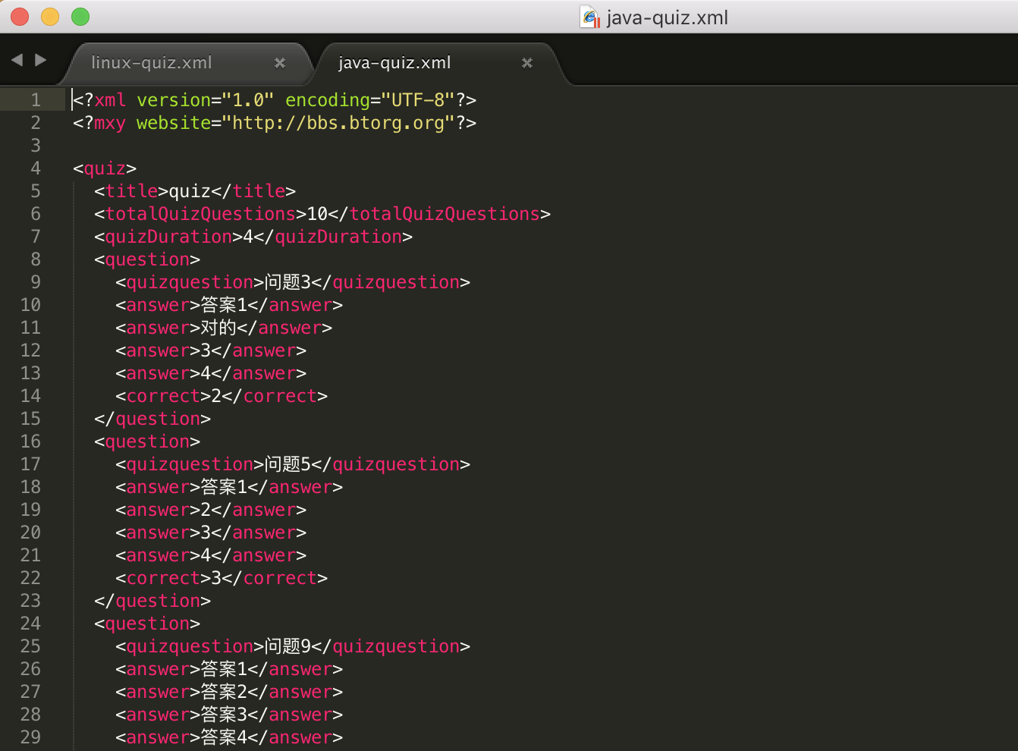

# 读取存储在XML文件中的问题

每当用户点击下一个或上一个按钮，我们称之为setQuestion（int i）方法，给出我们想要读取的问题索引，同时将该问题保存在QuizQuestion的ArrayList中。

QuizQuestion.java是表示单个测验问题的类; 每个问题将有一个数字，问题陈述，选项和一个正确的选项索引。

**QuizQuestion.java**

public class QuizQuestion {

int questionNumber;//问题索引

String question;//存放题目的字符串

String questionOptions[];//存储用户选择过的选项的数组

int correctOptionIndex;//存放正确答案

public String getQuestion()

{

return question;

}

public int getQuestionNumber()

{

return questionNumber;

}

public void setQuestionNumber(int i)

{

questionNumber=i;

}

public int getCorrectOptionIndex()

{

return correctOptionIndex;

}

public String[] getQuestionOptions()

{

return questionOptions;

}

public void setQuestion(String s)

{

question=s;

}

public void setCorrectOptionIndex(int i)

{

correctOptionIndex=i;

}

public void setQuestionOptions(String[]s)

{

questionOptions=s;

}

}

请注意，由于这是一个Web应用程序，因此多个用户将同时进行考试。必须确保一个用户的考试没有进入另一个用户的考试。 例如，一个用户可能刚刚开始Java考试，另一个用户在SQL考试的问题5上; 我们必须把它们当作两个单独的考试。 为了做到这一点，我们将使用会话来维护每个考试的状态。

当用户点击开始考试按钮开始考试时，我们将创建一个新的考试实例，通过测试类型例如。 Java，PHP，CSS等等。所以每个用户将有一个不同的Exam类的实例（代表一个单独的考试）。部分代码如下：

public class Exam {

Document dom;

public int currentQuestion=0;

public Map selections=new LinkedHashMap();

public ArrayList questionList = new ArrayList(10);//存放10道题

public Exam(String test) throws SAXException,ParserConfigurationException,IOException, URISyntaxException{

dom=CreateDOM.getDOM(test);

}

//。。。剩余代码

}

处理整个考试

ExamController.java是控制考试的主要控制。 这里我们保存用户选择（用户对此问题的回答）。 ExamController还允许用户通过单击下一个和上一个按钮来移动问题，后端是ExamController.java，它使得函数调用来检索问题并存储用户响应。

ExamController.java部分代码如下：

protected void doPost(HttpServletRequest request, HttpServletResponse response) throws ServletException, IOException {

String action=request.getParameter("action");

String radio=request.getParameter("answer");

int selectedRadio=-1;

exam.selections.put(exam.currentQuestion, selectedRadio);

if("1".equals(radio))

{

selectedRadio=1;

exam.selections.put(exam.currentQuestion, selectedRadio);

exam.questionList.get(exam.currentQuestion).setUserSelected(selectedRadio);

}

else if("2".equals(radio))

{

selectedRadio=2;

exam.selections.put(exam.currentQuestion, selectedRadio);

exam.questionList.get(exam.currentQuestion).setUserSelected(selectedRadio);

}

else if("3".equals(radio))

{

selectedRadio=3;

exam.selections.put(exam.currentQuestion, selectedRadio);

exam.questionList.get(exam.currentQuestion).setUserSelected(selectedRadio);

}

else if("4".equals(radio))

{

selectedRadio=4;

exam.selections.put(exam.currentQuestion, selectedRadio);

exam.questionList.get(exam.currentQuestion).setUserSelected(selectedRadio);

}

if("Next".equals(action)){

exam.currentQuestion++;

exam.setQuestion(exam.currentQuestion);

QuizQuestion q=exam.questionList.get(exam.currentQuestion);

session.setAttribute("quest",q);

}

else if("Previous".equals(action))

{ System.out.println("You clicked Previous Button");

exam.currentQuestion--;

exam.setQuestion(exam.currentQuestion);

QuizQuestion q=exam.questionList.get(exam.currentQuestion);

session.setAttribute("quest",q);

}

else if("Finish Exam".equals(action)||( minute==0 && second==0))

{ finish=true;

int result=exam.calculateResult(exam,exam.questionList.size());

request.setAttribute("result",result);

request.getRequestDispatcher("/WEB-INF/jsps/result.jsp").forward(request,response);

}

if(finish!=true){

request.getRequestDispatcher("/WEB-INF/jsps/exam.jsp").forward(request,response);

}

提交考试并评估考试结果

当用户单击完成按钮时，ExamController调用传递Exam对象的calculateResult（）方法，calculateResult（）将用户响应与问题的正确选项进行比较，并返回用户获得的正确答案。

public int calculateResult(Exam exam){

int totalCorrect=0;

Map<Integer,Integer> userSelectionsMap=exam.selections;

List userSelectionsList=new ArrayList(10);

for (Map.Entry<Integer, Integer> entry :userSelectionsMap.entrySet()) {

userSelectionsList.add(entry.getValue());

}

List questionList=exam.questionList;

List correctAnswersList=new ArrayList(10);

for(QuizQuestion question: questionList){

correctAnswersList.add(question.getCorrectOptionIndex());

}

for(int i=0;i<selections.size();i++){

System.out.println(userSelectionsList.get(i)+" --- "+correctAnswersList.get(i));

if((userSelectionsList.get(i)-1)==correctAnswersList.get(i)){

totalCorrect++;

}

}

return totalCorrect;

}

# 自动评分及回看答案

## 设计思路：

1.给用户一个选项，在完成测验时查看他的答案

2.将用户的响应标记为正确或不正确

3.将未经审查的问题标记为未回答

## 解决方案：

用户可以随时完成测验，完成测验后，他可以选择审核他的答案。 如果用户没有回答问题，并通过点击下一个按钮跳过该问题，则该问题将在考试评估页面上显示为未回覆。

为了向用户提供测验的总结，我们所要做的就是保存用户的响应，当他完成测验时，与问题的实际答案相比较。

如果用户的响应与问题的正确答案匹配，则我们显示正确的符号，否则为cross（x）符号。

添加一个名为ReviewController的新控制器，它将提取所有数据并将其发送到JSP页面进行显示。

现在，在测验评论页面上，我们必须显示所有问题及其选项和用户的回应是否正确。 由于在这种情况下，用户不会完成整个测验，所以9个问题中的其余部分将显示为未被回答。

因此，当用户点击查看答案以查看他的回复以及该问题的正确答案时，我们必须从XML文件及其正确答案中获取所有问题。

**ReviewController.java**

@WebServlet("/exam/review")

public class ReviewController extends HttpServlet {

private static final long serialVersionUID = 1L;

public ReviewController() {

super();

// TODO Auto-generated constructor stub

}

protected void doGet(HttpServletRequest request, HttpServletResponse response) throws ServletException, IOException {

Exam exam=(Exam)request.getSession().getAttribute("currentExam");

request.setAttribute("totalQuestion",exam.getTotalNumberOfQuestions());

ArrayList< QuizQuestion> reviewQuestionList=new ArrayList< QuizQuestion>();

Document dom=exam.getDom();

for(int i=0;i< exam.getTotalNumberOfQuestions();i++){

int number=i;

String options[]=new String[4];

String question=null;

int correct=0;

NodeList qList=dom.getElementsByTagName("question");

NodeList childList=qList.item(i).getChildNodes();

int counter=0;

for (int j = 0; j < childList.getLength(); j++) {

Node childNode = childList.item(j);

if ("answer".equals(childNode.getNodeName()))

{

options[counter]=childList.item(j).getTextContent();

counter++;

}

else if("quizquestion".equals(childNode.getNodeName()))

{

question=childList.item(j).getTextContent();

}

else if("correct".equals(childNode.getNodeName()))

{

correct=Integer.parseInt(childList.item(j).getTextContent());

}

}

QuizQuestion q=new QuizQuestion();

q.setQuestionNumber(number);

q.setQuestion(question);

q.setCorrectOptionIndex(correct);

q.setQuestionOptions(options);

q.setUserSelected(exam.getUserSelectionForQuestion(i));

reviewQuestionList.add(number,q);

}

request.setAttribute("reviewQuestions",reviewQuestionList);

request.getRequestDispatcher("/WEB-INF/jsps/examReview.jsp").forward(request,response);

}

protected void doPost(HttpServletRequest request, HttpServletResponse response) throws ServletException, IOException {

// TODO Auto-generated method stub

doGet(request,response);

}

}

注意：我已经在QuizQuestion的ArrayList中设置了所有必需的信息，并将该ArrayList设置为请求范围内的一个属性。

ArrayList< QuizQuestion> reviewQuestionList=new ArrayList< QuizQuestion>();

request.setAttribute("reviewQuestions",reviewQuestionList);

在JSP页面中，我们只需检索存储在reviewQuestions属性中的值。

我创建了一个名为examReview.jsp的JSP页面，它将显示测验摘要。

显示QuizQuestion与选项

在JSP页面中，我们使用JSTL c：forEach来迭代由ReviewController设置的QuizQuestion列表

<c:forEach var="question" items="${requestScope.reviewQuestions}" varStatus="counter">

< br>

${counter.count}. ${question.question}< br/>< br/>

<c:forEach var="option" items="${question.questionOptions}" varStatus="counter">

${counter.count}. ${option}< br/>< br/>

< /c:forEach>

显示正确答案：

< font color="green">正确答案 : ${question.correctOptionIndex+1}< /font>< br/>

标记一个问题没有答案

用户不必强制回答所有问题。 他可以通过点击下一个按钮跳过它。 那么我们怎么知道一个问题是否得到回答呢？

我在考试构造函数中做了一个修改，所以当我们创建一个新的考试时，对于每个问题，我们也将用户的响应设置为-1。 所以，当用户开始测验时，即使用户只需在测验之间的任何问题上点击完成按钮，就可以对每个问题进行用户选择。

但是如果用户实际回答了一个问题，那么-1将被用户选择的那个问题所取代。

public Exam(String test,int totalNumberOfQuestions) throws SAXException,ParserConfigurationException,IOException, URISyntaxException{

dom=CreateDOM.getDOM(test);

for(int i=0;i< totalNumberOfQuestions;i++){

selections.put(i,-1);

}

questionList=new ArrayList< QuizQuestion>(totalNumberOfQuestions);

}

所以如果用户没有回答问题并跳过下一个问题，或者只需点击完成按钮，-1的初始响应将会在那里。 在JSP页面中，我们可以比较用户选择是否为-1。 如果为-1，则表示用户没有回答该问题。 我们将把这个问题标记为没有答案。

< c:if test='${question.userSelected == -1}'>

< font color="#1334F1">你没有回答！< /font>< br/>

< /c:if>

显示用户响应

如果用户实际回答了一个问题，-1的初始响应将被用户的响应替换，并且将被替换为1,2,3或4，因为我们有每个问题的4个选项。

< c:if test='${question.userSelected != -1}'>

< font color="#1334F1">你的选择是 : ${question.userSelected}< /font>< br/>

< /c:if>

将回答标记为正确

如果用户的选择和问题的正确答案相符，我们将显示一个显示正确标记的图像。

< c:if test='${question.userSelected == question.correctOptionIndex+1}'>

<img height="30" width="30" src="${pageContext.request.contextPath}/images/correct.png"/>

< /c:if>

将响应标记为不正确

一个简单的c：如果测试用来比较用户的响应与问题的正确选项。 如果两者都不相同，则表示用户不正确地回答了问题，并显示出显示十字标记的图像。

< c:if test='${question.userSelected != question.correctOptionIndex+1}'>

< img height="30" width="30" src="${pageContext.request.contextPath}/images/redcross.png"/>

< /c:if>

## 完成结果：

以下是创建测验结果页面的快照。

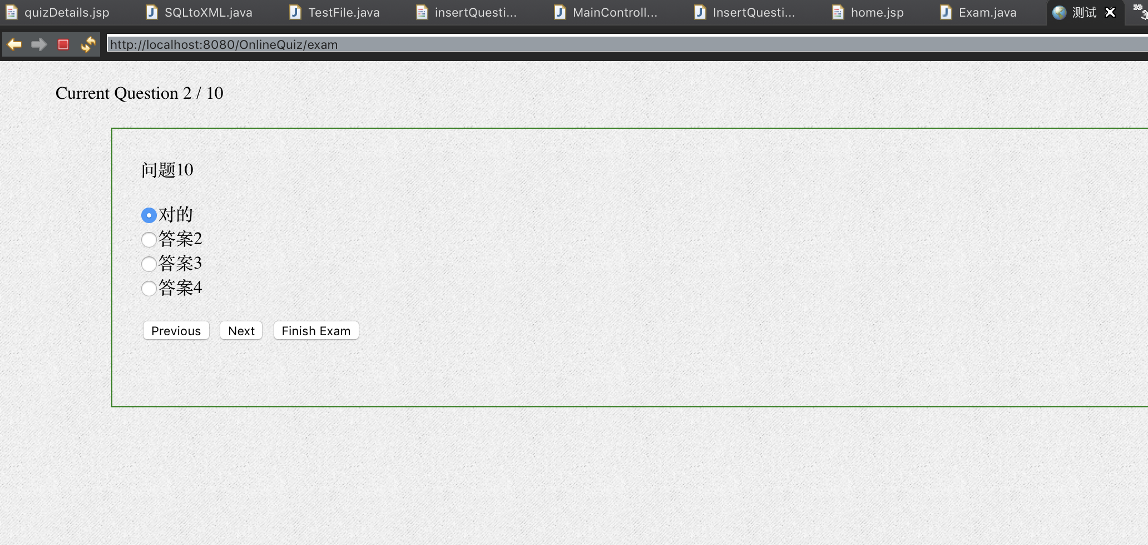

测验结果页

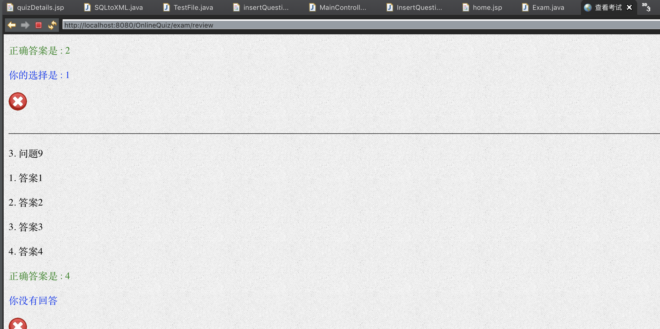

# 系统完成效果图：

主页：

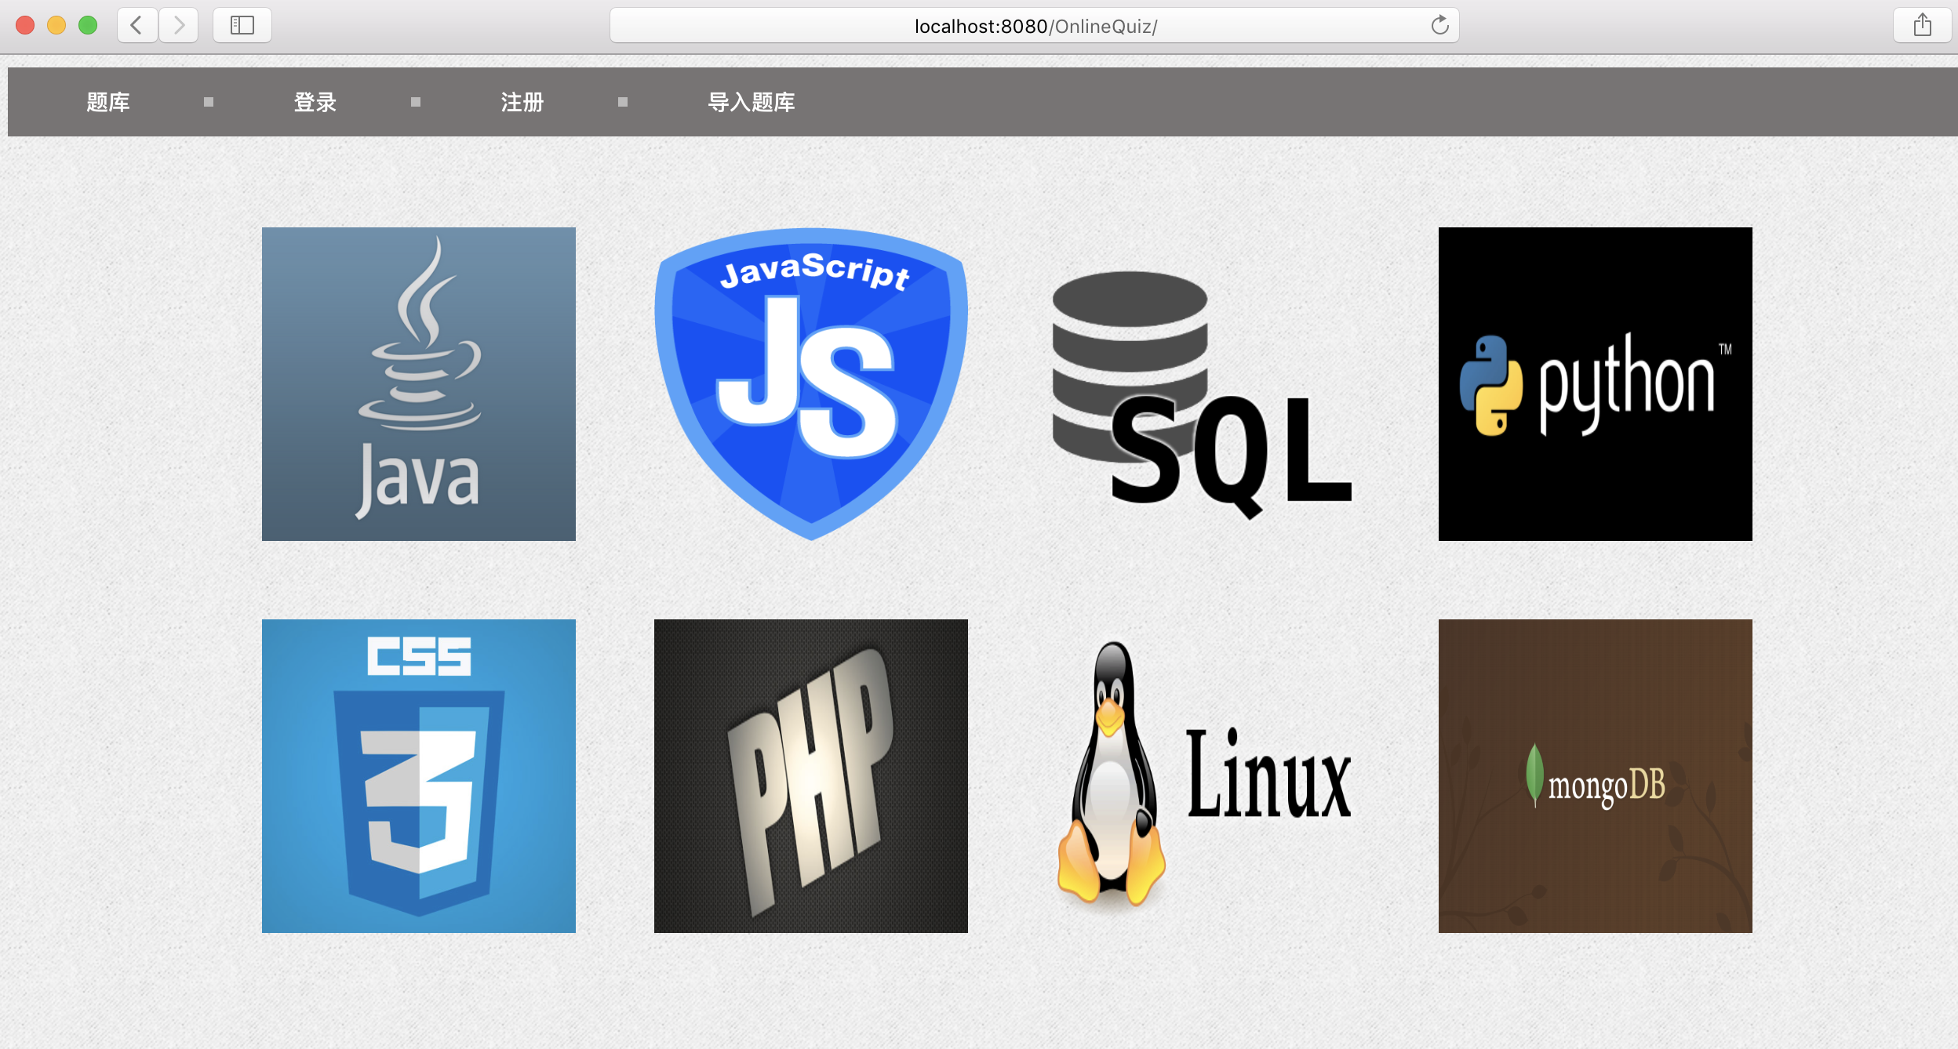注册：

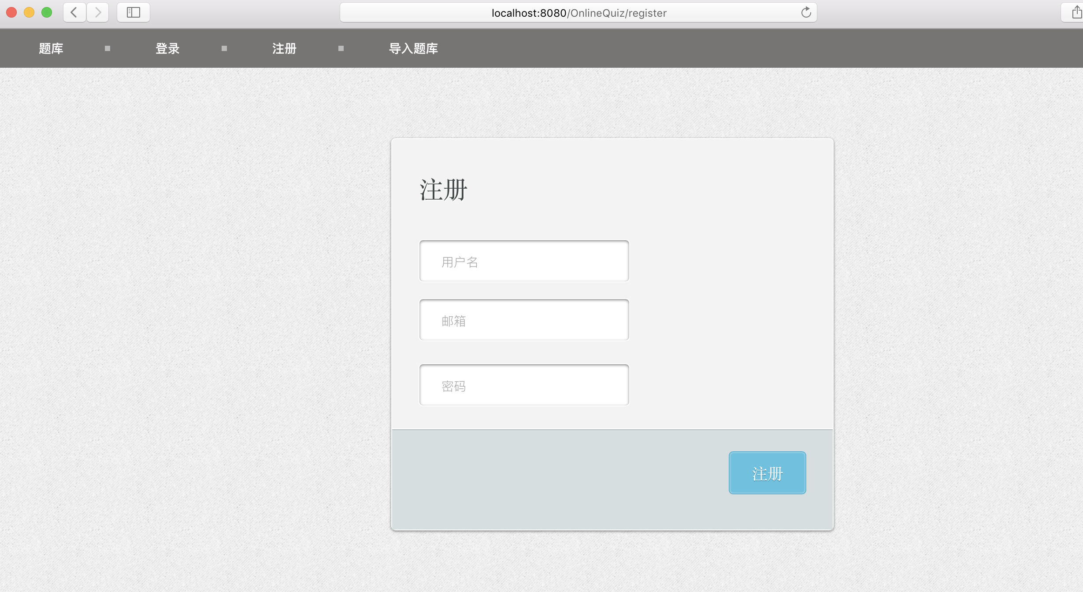登录：

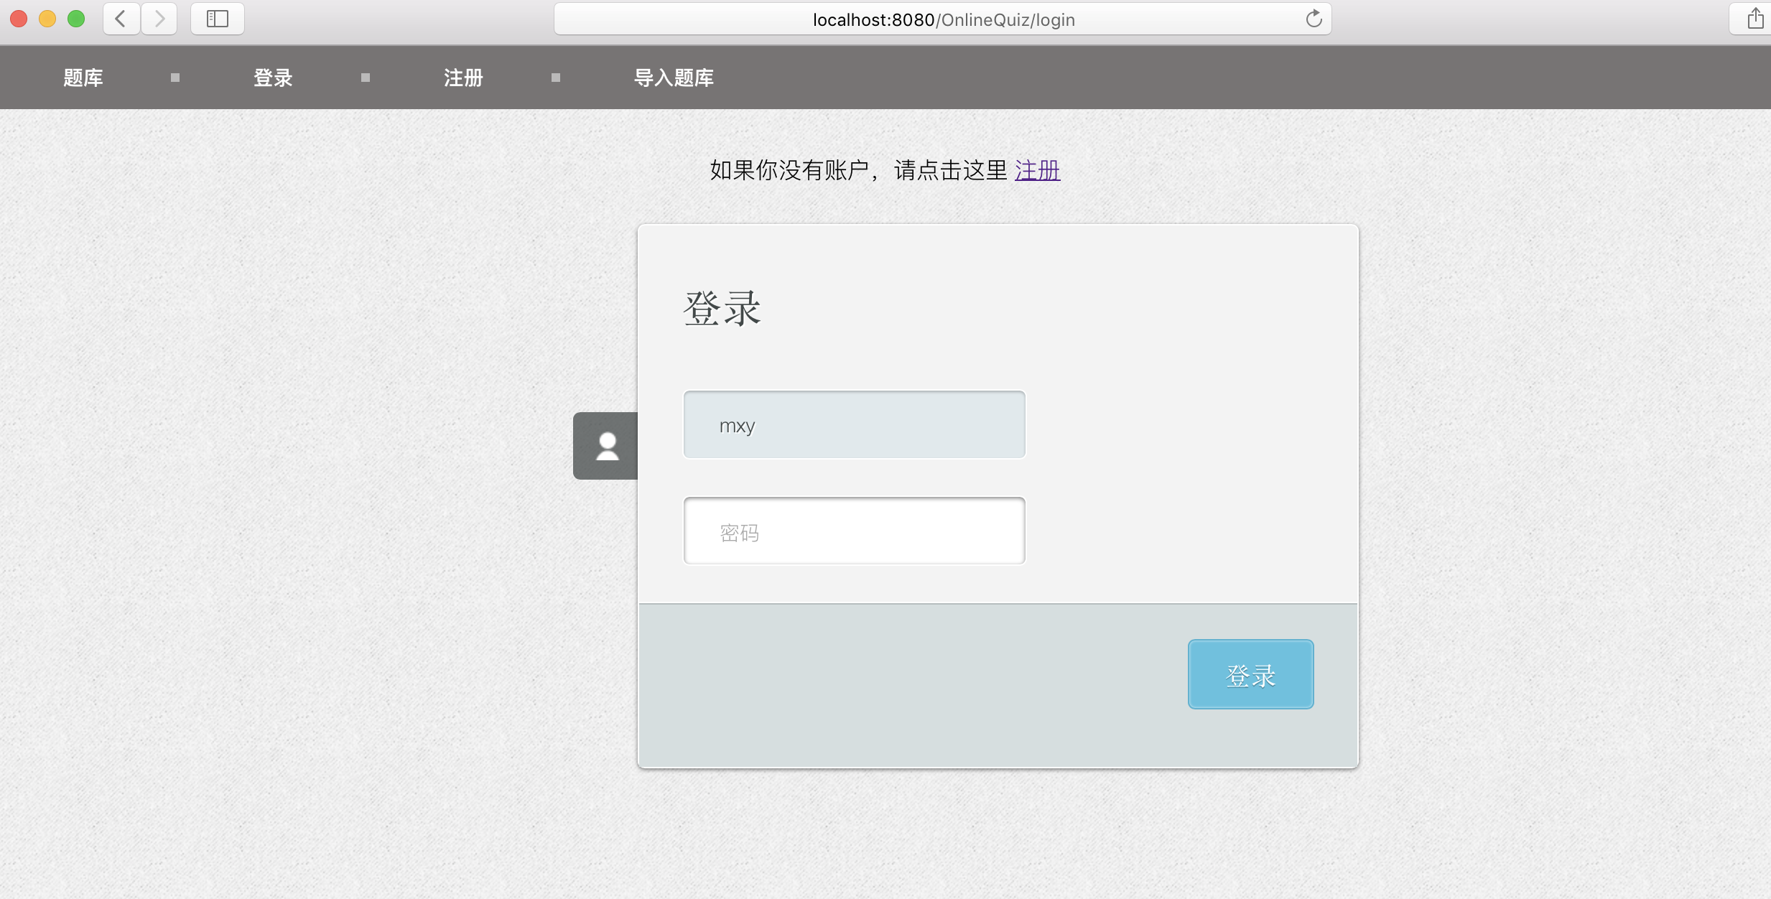考试界面：

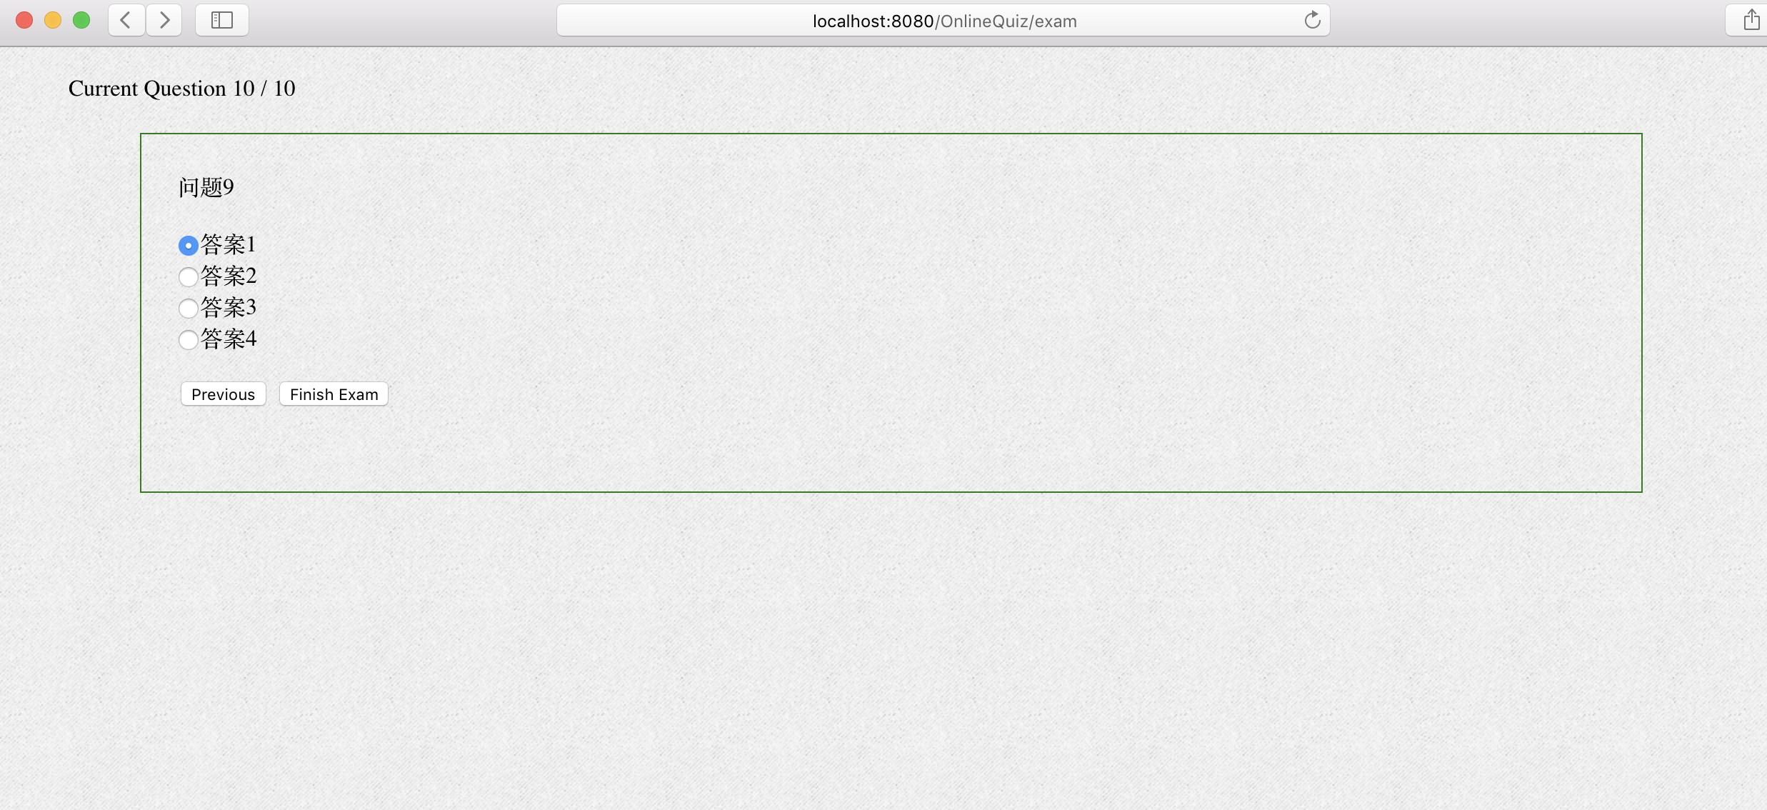考试结果：

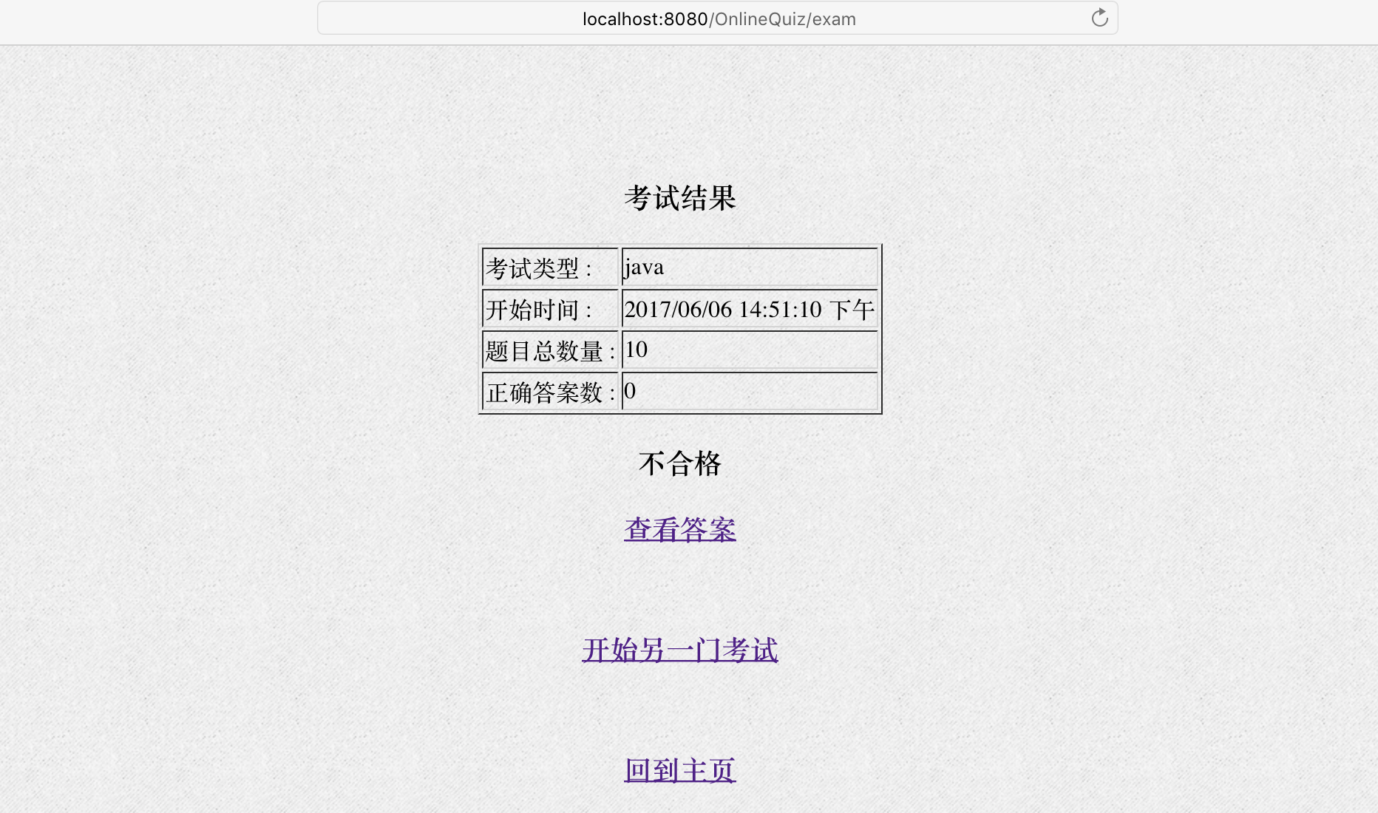查看答案：

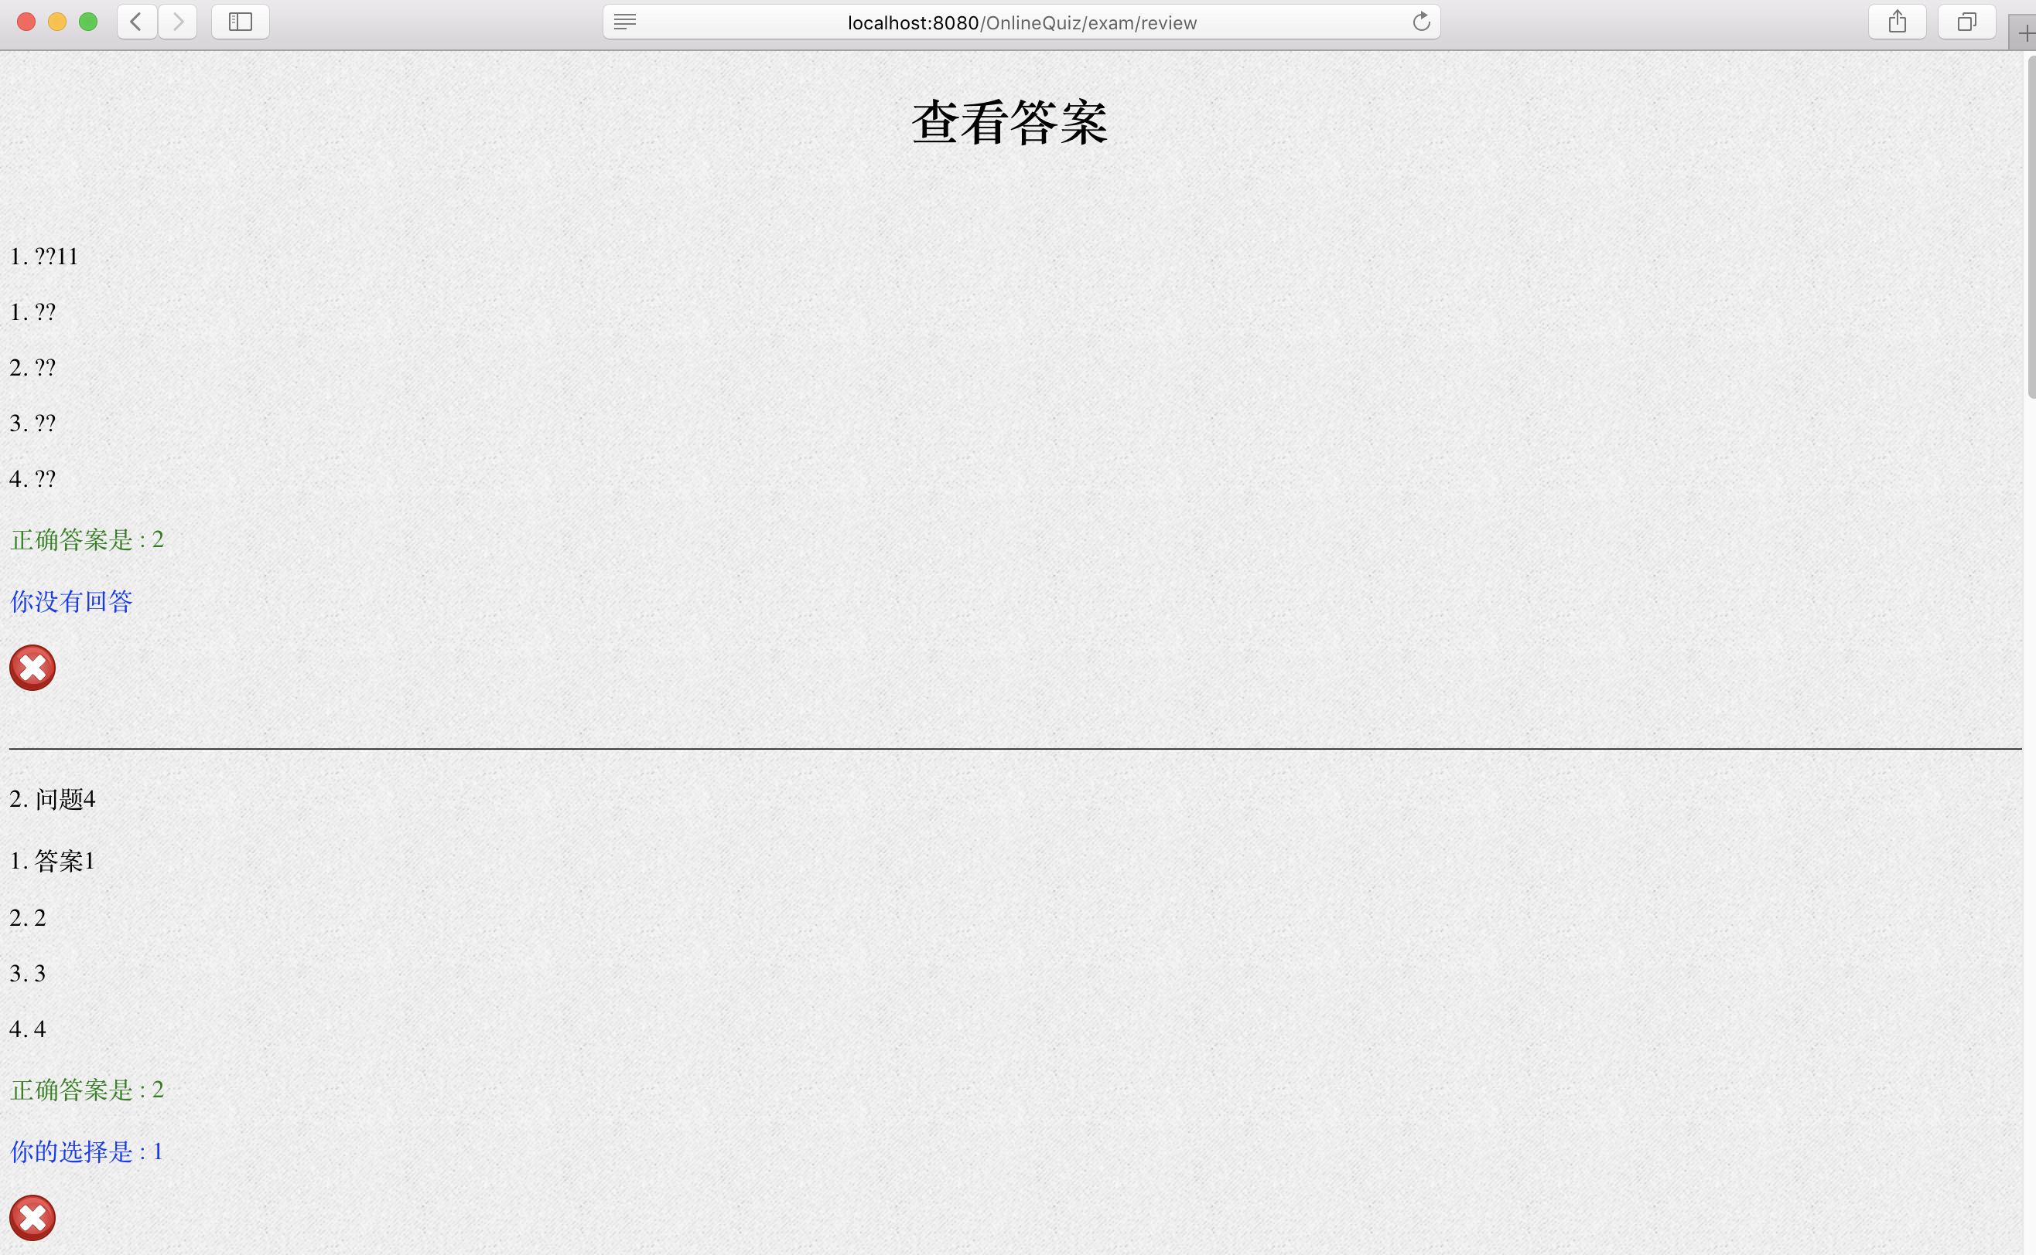完美避开了正确答案。

导入题库：

